САНИТАРНАЯ ПРОЦЕДУРА – ОХЛАЖДЁННЫЙ ДИСПЛЕЙ ДЛЯ СОКОВ

Согласно установленному графику чистки оборудования использовать использовать олну из последующих опций:
- После каждой смены
- Один раз в неделю
- Один раз в месяц
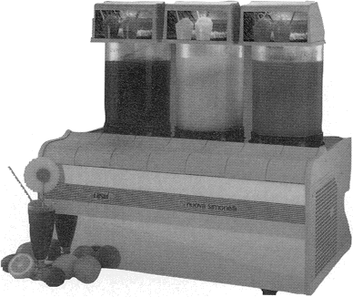

  - Выключить.
  - Отсоединить съёмные части.
  - Промыть все съёмные части горячей, мыльной водой.
  - Ополоснуть чистой холодной водой.
  - Сделать санитарную обработку используя подходящий антибактериальный расствор.
  - Дать съёмным частям высохнуть на воздухе.
  - Использовать щётку с длинной ручкой или толстую тряпку для чистки основания горячей, мыльной водой.
  - Протереть основание чистой тряпкой смоченной в чистой холодной воде.
  - Сделать санитарную обработку используя тряпку с подходящим антибактериальным расствором.
  - Протереть сухой тряпкой.
  - Дать высохнуть на воздухе.
  - Собрать.

